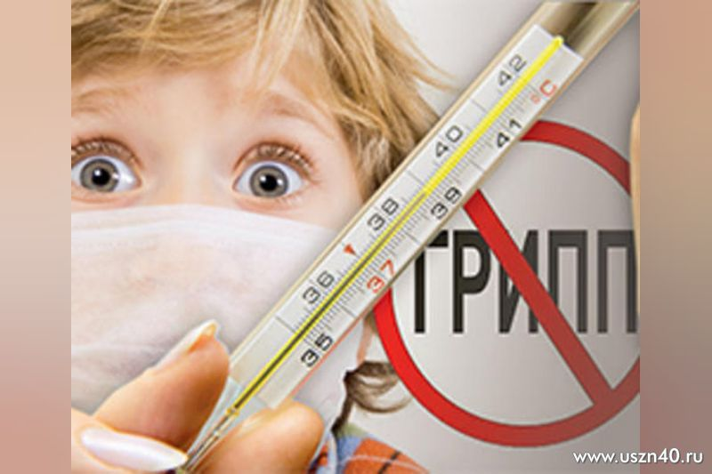
Самый надежный способ защиты от гриппа – профилактическая прививка!
Осень–зима — периоды подъема ОРИ, опасность заболевания гриппом. Грипп лучше предупредить, чем лечить. Особенно страшны последствия гриппа. Грипп как высококонтагиозное инфекционное заболевание опасен в первую очередь своими осложнениями, как непосредственными, связанными с токсическим действием вируса на нервную, сердечно-сосудистую системы человека, так и подавлением иммунитета и связанным с этим возникновением вторичной инфекции, вызывающей бактериальные пневмонии, миокардиты, отиты и др.
Надежный и безопасный способ избежать заболевания гриппом – вакцинация! И проводимые ежегодно кампании иммунизации против гриппа направлены на предотвращение негативных его последствий.
Лучше всего прививаться от гриппа осенью: в октябре-ноябре, до начала сезонного подъема заболеваемости гриппом и ОРИ. В нашей стране для иммунизации населения используются гриппозные вакцины. В течение 2-3 недель после вакцинации сформируется защитный уровень антител против вирусов гриппа, который обеспечивает защиту от заболевания гриппом в течение 4-6 месяцев.
Рекомендован следующий окончательный состав трехвалентных сезонных вакцин против гриппа для использования в сезоне 2019-2020 гг.:
вирус, подобный A/Brisbane/02/2018 (H1N1)pdm09
вирус, подобный A/Kansas/14/2017 (H3N2)
вирус, подобный B/Colorado/06/2017 (линия B/Victoria/2/87)
Вакцинация позволяет сформировать иммунитет ко всем трем штаммам, актуальным для предстоящего эпидсезона. Как показывают результаты проведенных наблюдений, вакцинация в коллективах позволяет снизить уровень заболеваемости гриппом и ОРИ более чем в 3 раза.
В текущем году для массовой вакцинации населения закуплена вакцина «Гриппол плюс» производства Российской Федерации.
В Беларуси к вакцинам предъявляются такие же требования, как и к лекарственным средствам. Все вакцины, используемые при проведении кампании вакцинации в Республике Беларусь, проходят обязательную государственную регистрацию и входной лабораторный контроль.
Уважаемые жители Толочинского района! Чтобы сделать прививку против гриппа необходимо обратиться в медицинское учреждение по месту вашего жительства. Вакцинация детей будет проводиться в прививочном кабинете детской консультации Толочинской поликлиники. Взрослые прививаются в процедурном кабинете (каб. № 82, 3-й этаж) Толочинской поликлиники.
Перед прививкой необходимо пройти осмотр участкового врача!
Прививка – надёжная защита от осложнений гриппа, рекомендуем всем жителям района сделать прививку.
УЗ «Толочинская ЦРБ»

